Anexa la raport

S P E C I F I C A Ţ I E T E H N I C Ă

Insigna cu numărul individual de identificare cu suport.

- Materialele folosite: Insigna se confecționează din metal comun (din alamă, grosimea 0,8 mm) și se acoperă cu email, fără poluări cu cianuri. Pe revers, este prevăzută cu un sistem de prindere – șurub răsucit. Suport din piele naturală.
1.1 Descriere - Insigna cu număr individual de identificare a funcționarului public cu statut special reprezintă un scut oval, cu bordură de aur, purtând în mijloc stema Inspectoratului General al Poliției de Frontieră [în câmp verde, o acvilă cu zborul pe jumătate desfăcut, de aur, cruciată de același metal, ținând în gheara dreaptă o secure, iar în cea stângă o cheie, ambele de argint, și purtând pe piept un scut încărcat cu stema mică a Republicii Moldova (tăiat de roșu și azur, cu un cap de bour broșând, însoțit între coarne de o stea cu opt raze, la dextra de o roză heraldică și la senestra de o semilună conturnată, totul de aur); talpa scutului crenelată, de argint]. În talpa scutului, cu litere capitale de aur, în relief, apare abrevierea „MAI”. În bordură, cu litere capitale de culoare verde, este gravată în incizie legenda: „POLIȚIA DE FRONTIERĂ”. În partea inferioară a bordurii, pe o panglică cu capetele terminate în coadă de rândunică, așezată în arc de cerc și ieșind în relief, este incizat cu cifre arabe de culoare verde numărul individual de identificare al funcționarului, compus din cinci cifre.
Înălțimea insignei este de 65 mm, iar lățimea de 55 mm. Decizia Comisiei Naționale de Heraldică nr. 254-V.01 din 1 decembrie 2020.
1.2 Suport din piele naturală pentru insignă prezintă atît un lanț metalic pentru agățarea la gat cît și o prindere pe partea dorsala pentru atașarea la centură. Scaieții velcro oferă o și mai mare versatilitate, permitînd moduri de montare mai neconvenționale. Dimensiuni: 95x70x25mm, greutate: 66g.

Imagine

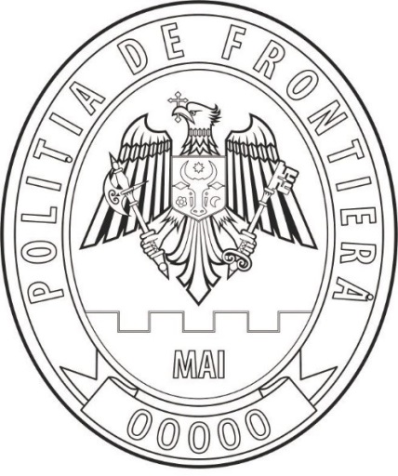

Suport din piele naturală de culoarea neagră pentru gît sau pentru curea.

